Министерство науки и высшего образования Российской Федерации

Федеральное государственное бюджетное образовательное учреждение высшего образования «Московский политехнический университет»

Кафедра «Инфокогнитивные технологии»

Образовательная программа «Веб-технологии»

ПРАКТИЧЕСКОЕ ЗАДАНИЕ ПО ДИСЦИПЛИНЕ

 «Программная инженерия»

**на тему:** «Лабораторная работа №2. Использование метода Макетирования (прототипирования) при создании программных систем. Моделирование бизнес-процессов в нотациях IDEF0 и DFD»

**Выполнил:**

Студент группы 181-321

                                      Малиновская К.В.

Москва 2020

1. **Характеристика бизнес-процесса**
2. **Описание бизнес-процесса**

Объектом проектирования является интернет-магазин «ЗооМир». Деятельность магазина производит онлайн торговлю товаров дистанционным способом посредством доставки товаров покупателю курьером или самовывозом в пункт выдачи. В данной работе рассматривается бизнес-процесс приобретение товаров покупателем с помощью веб-ресурса, рисунок 1.

1. **Состав лиц, задействованных в рассматриваемом процессе**

Менеджер по онлайн заказам, который консультирует клиента при обращении по товарам и клиент, который приобретает зоотовары у компании через сайт.

1. **Входная и выходная информация**

Входными информационными потоками являются: клиент и информация о товарах.

Входными потокоми управления является: Федеральный закон "О персональных данных" от 27.07.2006 N 152-ФЗ, 38-ФЗ «О рекламе», информация о наличии ТМЦ на складе, Закон №2300-1 «О защите прав потребителей».

Входным потоком механизма является: веб-ресурс и менеджер по онлайн заказам.

Результатом работы функциональной модели являются выходные информационные потоки: покупатель, информация о заказе.

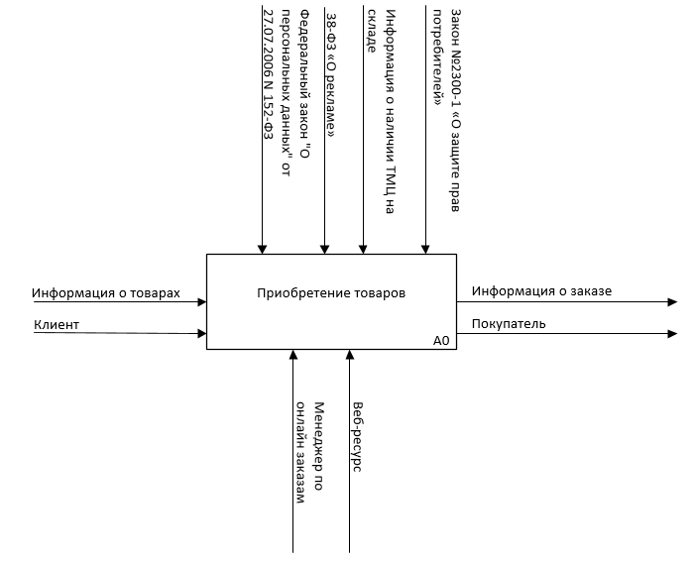

Рисунок. 1 – Реализация принципа «Черный ящик»

1. **Декомпозиция бизнес-процесса на подпроцессы**

Основные подпроцессы, которые протекают при приобретении товаров через интернет-магазин рассмотрены на декомпозиции первого уровня процесса (TO-BE): регистрация, авторизация, выбор товара, оформление заказа, рисунок 2.

Для осуществления заказа товара клиент сначала должен зарегистрироваться (А1) на сайте, указав свои персональные данные, далее он должен войти (А2) под своей учетной записью, введя логин и пароль. На 3 подпроцессе пользователь выбирает (А3) все необходимые товары и добавляет их в корзину, при необходимости он может воспользоваться обратной связью с менеджером, уточнив информацию. Затем он переходит в корзину и нажимает на оформление заказа (А4), где ему необходимо будет выбрать доставку, тип оплаты и способ связи, вследствие чего на выходе потоки «Информация о заказе» и «Покупатель».

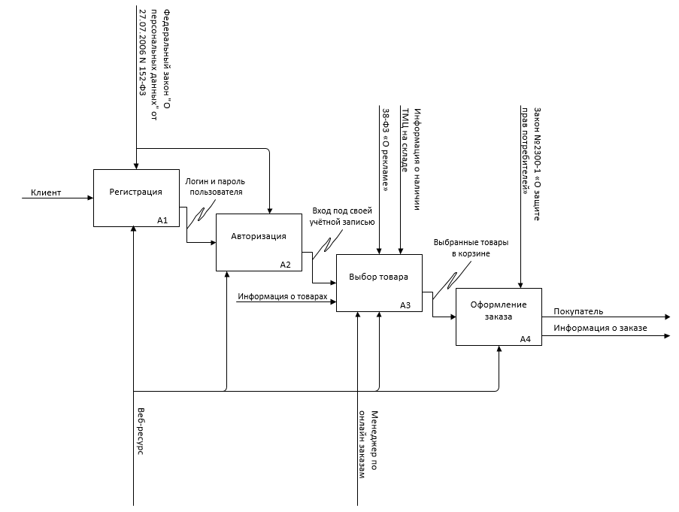

Рисунок 2. Декомпозиция первого уровня бизнес-процесса (TO-BE) в нотации IDEF0

1. **Общая информация о выделенных задачах**

На рисунке 3 представлена диаграмма для потоков данных и материалов (DFD) в нотации Гейна-Сарсона.

В первую очередь осуществляется обработка всех заказов от клиентов на наличии правильности введения ФИО, адреса доставки и контактных данных, которые находятся в хранилище «БД заявок клиентов». Во-вторых, менеджер уточняет по базе данных склада о наличии товара.

Если товара нет, то происходит уточнение готов ли ждать клиент, если да, то товар заказывает отдел по закупкам у поставщиков, которые сотрудничают с компанией.

Если товара «нет» и клиент не готов ждать, то заказ отменяется и заносится в «Архив отмененных заказов».

Если все товары присутствуют на складе, то идет оповещение клиента, что заказ будет с определенным номером и дата доставки.

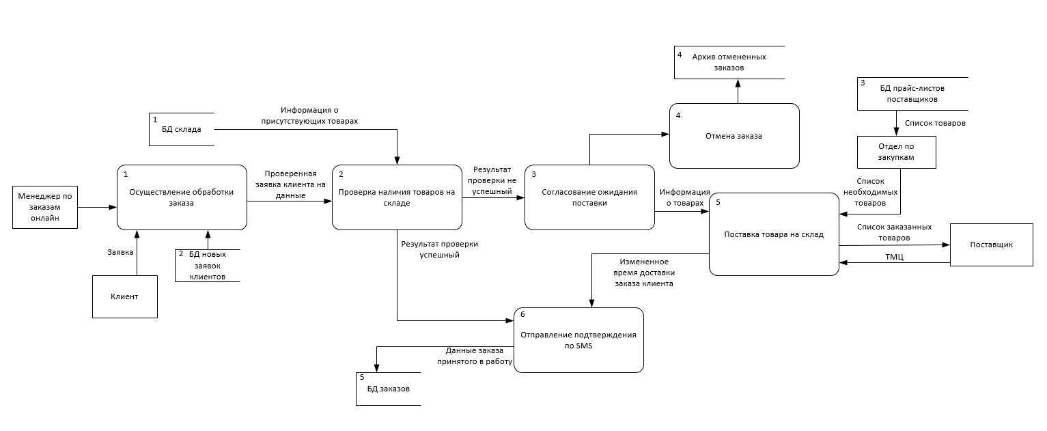

Рисунок. 3 - Диаграмма для потоков данных и материалов (DFD)

1. **Правила обработки информации и возможные ограничения**

Оформленная заявка клиента обрабатываются менеджером по продажам онлайн и заносится бд заказы. Информация не может быть внесена без обработки информации покупателя и проверки наличия товаров в бд склада менеджером.

1. **Нормативно-справочная документация, регламентирующая бизнес-процесс**

Рассматриваемый бизнес-процесс торговли в интернете регламентируется следующими законодательными актами: Закон №2300-1 «О защите прав потребителей»; 38-ФЗ «О рекламе»; 381-ФЗ «Об основах государственного регулирования торговой деятельности в РФ»; Постановление Правительства РФ №612 «Об утверждении Правил продажи товаров дистанционным способом».

1. **Основные операции при сборе и обработке информации без специального ПО**

Клиент посещает магазин лично, выбирает товар, который только есть в этом магазине и оплачивает товар на кассе.

1. **Обоснование необходимости создания специального ПО**

Создание информационного продукта существенно увеличит объем продаж и повысит выручку компании. Помимо этого создание информационного продукта обеспечит круглосуточный режим работы, значительную экономию времени, уменьшение цены, что выгодно клиентам, компания сможет оперативно реагировать на состояние рынка, соревноваться с ценой конкурентов и при возможности менять цену на свой товар в режиме онлайн.